Anmeldung
zum Ostsee-Angelkönig 2010
( von jedem Teilnehmer gesondert auszufüllen und zu senden an: dorschpapa@aol.com )
ein Wettbewerbsprojekt von
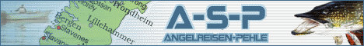
und und

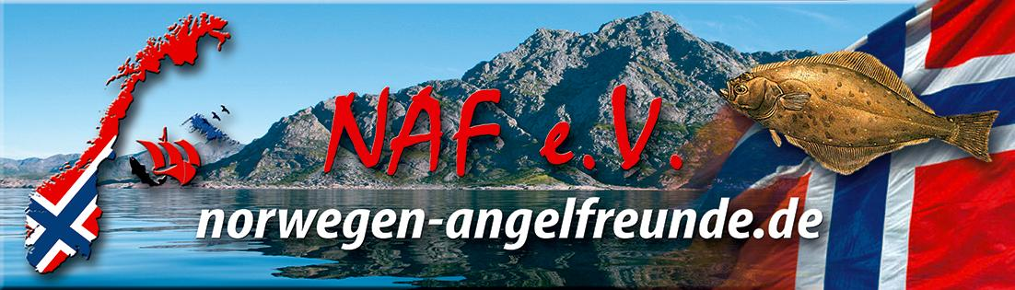

Dorschpapa aus

dem Forum des

Tourdaten (von/ bis): __________________________________

Name/ Anschrift
________________________________________
- nur für Member des Forums
Norwegen-Angelfreunde ________________________________________

________________________________________

Ich bin Member im Forum
„Norwegen-Angelfreunde“ ja

mein Nickname ist: ___________________________

nein

Mit der Abgabe dieser Anmeldung nehme ich als Member des Angelfreunde - Forums (www.norwegen-angelfreunde.de) und Teilnehmer des Wettbewerbs „Ostsee-Angelkönig 2010“ mit Angelreisen Pehle automatisch an der Jahresendauslosung der Hauptpreise teil. Der Preisträger wird dann im o. g. Forum veröffentlicht; der Preis wird an die genannte Anschrift gesendet.

Der Wettbewerb 2010 beginnt am 01.01 und
endet mit der Tour vom 11.12./ 12.12.2010

